NOM : …………………………………………  Prénom : …………………………………… | TP : dosage d’une solution de vinaigre par une solution de soude | Le …… / …… / …………

/20 | Observations :

Nous désirons déterminer la concentration d’acide acétique contenu dans une solution de vinaigre intitulée « solution n°1 ».
Pour cela, vous réaliserez le dosage d'une solution de cet acide (diluée 10 fois) avec une solution basique d'hydroxyde de sodium (soude de formule NaOH) de concentration molaire C_{B} = 0,1 mol/L.
Il s'agit d'un dosage acido-basique.

1- Préparation de la burette

- Vider l'eau distillée de la burette dans le bécher étiqueté "récupération des produits usagés".
- Rincer la burette avec la solution d'hydroxyde de sodium contenue dans le bécher "soude".
- Remplir la burette d'hydroxyde de sodium de concentration C_{B} = 0,1 mol/L et ajuster au zéro.
Appel n° 1 : Faire vérifier la préparation de la burette

2- Préparation de la solution de vinaigre diluée 10 fois.

Expliquer le protocole à réaliser pour diluer la solution d’acide chlorhydrique par 10.
Schéma du protocole proposé | Protocole proposé
………………………………………………………………………………………
………………………………………………………………………………………
………………………………………………………………………………………
………………………………………………………………………………………
………………………………………………………………………………………
………………………………………………………………………………………
………………………………………………………………………………………
Appel n° 2 : Faire valider le protocole par le professeur
- Verser environ 50 mL de la solution obtenue dans le bécher étiqueté " solution diluée de vinaigre ".
- Rincer soigneusement la pipette jaugée avec de l'eau distillée.

pH-mètre
3 – Préparation du dosage.

- Prélever un volume V_{A} = 10 mL de solution diluée de vinaigre à l'aide de la pipette
jaugée munie du dispositif d'aspiration et les verser dans le bécher étiqueté "dosage".
- Ajouter dans ce bécher environ 30 mL d'eau distillée à l'aide de l'éprouvette graduée.
- Introduire le barreau aimanté et 3 gouttes de BBT dans le bécher "dosage".
- Rincer l'électrode pH-métrique à l'eau distillée au-dessus du bécher "récupération des produits"'
- Essuyer l'électrode délicatement avec du papier absorbant puis l’introduire dans le bécher "dosage"
- Placer le bécher sur l'agitateur magnétique et installer l'ensemble sous la burette.
- Agiter doucement la solution à l'aide de l'agitateur magnétique.
(Le barreau aimanté ne devra pas toucher l'électrode en tournant).
Appel n°3 : Faire vérifier le dispositif

4 – Dosage pH-métrique de la solution diluée de vinaigre
Appel n° 4 : Faire vérifier le montage et les réglages

- Verser la quantité de soude comme indiquée dans le tableau
- Attendre à chaque prise quelques secondes que le pH soit stabilisé avant de noter la couleur et la valeur du pH.
- Compléter le tableau suivant en notant J pour Jaune, V pour Vert et B pour Bleu.
V_{B} ( en mL) | 0 | 2 | 4 | 6 | 8 | 10 | 12 | 13 | 13,5 | 14 | 14,5 | 15 | 15,5 | 16 | 16,5 | 17 | 17,5 | 18 | 19 | 20
Couleur de la solution
Valeur du pH

5– Détermination du volume équivalent V_{E}.

En utilisant la méthode colorimétrique, indiquer pour quel volume, le virage a eu lieu :
En déduire l’encadrement du volume à l’équivalence V_{E} : ………………… < V_{E} (mL) < ……………………

En utilisant la méthode des tangentes.
Pour cela, tracer la courbe de la fonction pH = f(V) (où V : volume de soude versé) dans le diagramme ci-dessous.

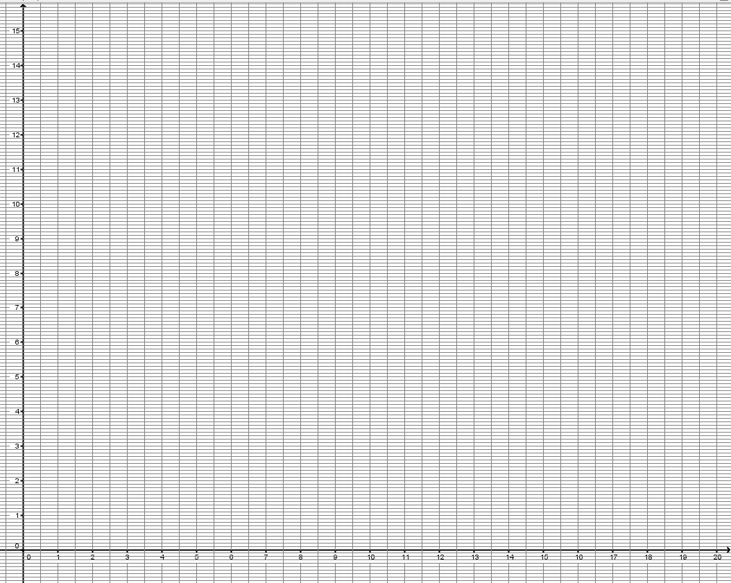

Relier les points à main levée, tracer deux tangentes (droites passant par un point de la courbe et longeant celle-ci au niveau du point) parallèles.
Tracer la parallèle passant au milieu de ces deux droites. Cette parallèle coupe la courbe au point d’équivalence (V_{E} ; pH_{E}). Relever la valeur V_{E}.
Appel n° 6 : faire vérifier le graphique et la valeur du volume équivalent.

V_{E} = ……………… mL

6- calcul de la concentration de l’acide acétique du vinaigre dans la solution servant au dosage
C_{A} × V_{A} = C_{B} × V_{E}
À l'équivalence on utilise la formule :

C_{A} : Concentration molaire en acide acétique de la solution diluée de vinaigre (en mol/L).
V_{A} : Volume de solution diluée de vinaigre prélevé (en mL).
C_{B} : Concentration molaire de la solution de soude (hydroxyde de sodium) utilisée (en mol/L).
V_{E} : volume de soude versé à l'équivalence (en mL).
Calculer la concentration C_{A} :
……………………………………………………………………………………………………………………………………………………………………………………………………………………………………………………………………………………………………………………………………………………………………

7- détermination de la concentration d’acide acétique contenu dans le vinaigre dont la concentration est inconnue.

En déduire la concentration de vinaigre dans la « solution n°1 » versée en début d’expérience.
……………………………………………………………………………………………………………………………………………………………………………………………………………………………………………………………………………………………………………………………………………………………………
……………………………………………………………………………………………………………………………………………………………………………………………………………………………………………………………………………………………………………………………………………………………………

